# **I COSTA RICA CIUDAD Y AVENTURA**

MTC - 50716

6 Días y 5 Noches

Desde $1062USD | + 0 IMP

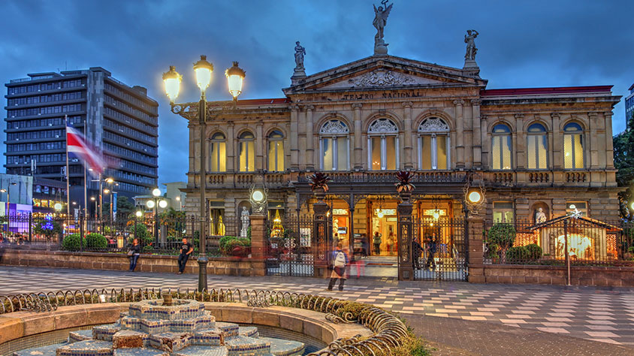

**Solo Terrestre**

|  |
| --- |
|  |

# **I SALIDAS ESPECIFICAS**

|  |  |
| --- | --- |
| Salida | Llegada |

# **I PAISES**

Costa Rica,

# **I CIUDADES**

San Jose,

# **I ITINERARIO**

**SUJETO A CAMBIOS, YA SEA POR PROBLEMAS CLIMATICOS U OPERACIONALES (SIEMPRE INCLUYENDO LOS MISMOS SERVICIOS)**

**DÍA 01 SAN JOSÉ, COSTA RICA (20 MINUTOS)**  
Bienvenido a San José, Costa Rica. Recibimiento y traslado al hotel. Explore la capital con sus teatros, museos, centros comerciales o simplemente deguste un café mientras observa el día a día de los “ticos”. Alojamiento en el Hotel de San José.

**DÍA 02 SAN JOSÉ VIP CITY TOUR – PM**  
Desayuno en el Hotel. Mañana libre. En la tarde Vip City Bus tiene a su disposición el mejor tour de la ciudad en San José Costa Rica. Nuestro exclusivo autobús turístico de dos pisos lo llevará al centro de San José desde su hotel para presenciar los principales hitos históricos de la ciudad y para una experiencia cultural inmersa y panorámica y una mejor comprensión de la evolución de Costa Rica. Lo llevará de manera cómoda y segura a través de las calles estrechas y concurridas de San José conduciendo por hermosas atracciones al aire libre de la ciudad. La ciudad viva es nuestro museo. Regreso al hotel. Alojamiento.

**DÍA 03 SAN JOSÉ, COMBO TOUR (DOKA-POAS-LA PAZ)**  
Desayuno en el Hotel. Visitaremos la Plantación de Café Doka, para una visita guiada donde aprenderemos sobre las actuales y antiguas técnicas usadas por expertos para procesar nuestro grano de oro y producir uno de los mejores cafés de Costa Rica. Continuaremos nuestro camino hacia las Cataratas La Paz, al llegar caminaremos por un hermoso sendero, el cual dirige a diferentes y variados atractivos del parque. Luego nos espera un delicioso almuerzo estilo buffet, al terminar tomaremos una caminata y visitaremos tres importantes cataratas naturales Formadas por el mismo Río La Paz. Alojamiento en el hotel de San José.

**DÍA 04 SAN JOSÉ, EXPEDICIÓN AL ARENAL CON TERMALES BALDI.**  
Desayuno en el Hotel. El tour lo lleva al sitio propicio del majestuoso Volcán Arenal donde disfrutará de las relajantes aguas termales de Baldi, además de apreciar la exuberante vegetación y parajes que hacen de este lugar un sitio inolvidable. El Volcán Arenal es una maravilla natural que se encuentra en La Fortuna de San Carlos, Alajuela, ofreciendo a miles de turistas la oportunidad de apreciar las columnas de humo blanco, ceniza y actividad fumarólica. El turista disfrutará y se relajará en una de las mejores aguas termales de la zona, donde podrá disfrutar de los efectos rejuvenecedores de las mismas, así como un masaje (actividad opcional) u otros tratamientos especiales que se deben ser reservados con anticipación. Las instalaciones de Baldi ofrecen al turista, 35 piscinas de agua terminal, que fluyen naturalmente del volcán. Alojamiento en el hotel de San José.

**DÍA 05 SAN JOSÉ, TOUR A ISLA TORTUGA.**  
Desayuno en el hotel. Experimente un día de hermosos cielos, grandiosas vistas al mar y de la música en vivo. A bordo del yate que servirán frutas tropicales y bebidas naturales, una vez en la isla explore los alrededores tome el sol, nade y después disfrute de un delicioso almuerzo. Una vez en isla Tortuga, usted experimentará un día lleno de hermosos paisajes, aguas cálidas del océano y música en vivo. Podrá optar por un tour adicional como Canopy y kayak con costo adicional. Regreso al hotel. Alojamiento en el hotel de San José.

**DÍA 06 SAN JOSÉ AEROPUERTO SJO (30 MINUTOS)**  
Desayuno en el hotel. A la hora pactada traslado de salía hacia el Aeropuerto internacional.

**Fín de nuestros servicios.**

# **I TARIFAS**

|  |  |  |  |  |
| --- | --- | --- | --- | --- |
| **PRECIOS EN DOLARES AMERICANOS POR PERSONA** SUJETOS A CAMBIOS SIN PREVIO AVISO Y DISPONIBILIDAD AL MOMENTO DE LA RESERVA, **PRECIO BASE A PARTIR DE DOS PASAJEROS** | | | | |
| **CATEGORIA** | **SGL** | **DBL** | **TPL** | **NIÑO** (3 -11 Años) |
| **HOTELES TURISTA 3\*** | USD 1.569 | USD 1.144 | USD 1.077 | USD 843 |
| **HOTELES TURISTA 3+** | USD 1.586 | USD 1.153 | USD 1.068 | USD 711 |
| **HOTELES SUPERIOR 4\*** | USD 1.612 | USD 1.166 | USD 1.062 | USD 621 |
| **TARIFA:** Esta tarifa aplica para pago en pesos colombianos a la TRM del día del pago, según la liquidación enviada. | | | | |
| **TARIFAS NIÑOS:**   * 0 – 2.99 Años gratis en servicios terrestres. * 3 – 11.99 Años. Aplica tarifa de Niño, máximo 2 años compartiendo habitación con sus padres. | | | | |

|  |
| --- |
| Los precios indicados en este sitio web, son de carácter informativo y deben ser confirmados para realizar su reservación ya que están sujetos a modificaciones sin previo aviso. |
| **VISITAS Y EXCURSIONES**   * Las visitas o tours sugeridos cuyo valor está descrito en el programa serán ofrecidos por nuestro operador en destino, comprados desde aquí o directamente allá; sin embargo, si el pasajero decide realizar algunas de estas actividades no deberían ser contratadas con un operador diferente, ya que los horarios establecidos en los circuitos pueden variar. El guía tiene total autonomía de modificar por motivos logísticos, operacionales o climáticos el orden de las visitas programadas, siempre respetando los servicios contratados. * No nos haremos responsables por los servicios contratados en otras empresas. |

# **I HOTELES**

|  |  |  |  |
| --- | --- | --- | --- |
| **CIUDAD** | **BUDGET** | **TURISTA** | **SUPERIOR** |
| San José | KC San José | Autentico o Similar | Radisson  o Similar |
| Ésta es la relación de los hoteles utilizados más frecuentemente en este circuito. Reflejada tan sólo a efectos indicativos, pudiendo ser el pasajero alojado en establecimientos similares o alternativos en la misma categoría. | | | |

# **I EL VIAJE INCLUYE**

* + Traslado de entrada del Aeropuerto Internacional hacia el Hotel en San José.
  + 5 noches de Alojamiento en San José, categoría a elección con desayuno incluido.
  + Traslado desde el hotel en San José hacia el aeropuerto Internacional SJO.
  + Excursión día 2: VIP City Tour con cena incluida.
  + Excursión día 3: Tour de Café en Doka y visita a Cataratas La Paz con almuerzo.
  + Excursión día 4: Visita a Terminales de Baldi con almuerzo y Cena.
  + Excursión día 5: Tour a isla Tortuga con almuerzo.
  + Impuestos de ventas 13%.

# **I EL VIAJE NO INCLUYE**

* + Gastos personales.
  + Bebidas en las comidas mencionadas en el programa.
  + Actividades no indicadas en programa
  + Propinas para maleteros, trasladistas, guías y meseros.
  + Servicios no mencionados en el itinerario.
  + Visitas opcionales adicionales
  + Suplementos de fechas especiales como Semana Santa, Fiestas Patrias, Navidad y Año Nuevo obligatorios.
  + Vuelos internacionales y/o domésticos.
  + Tarjeta de asistencia médica.
  + 2% del fee bancario.